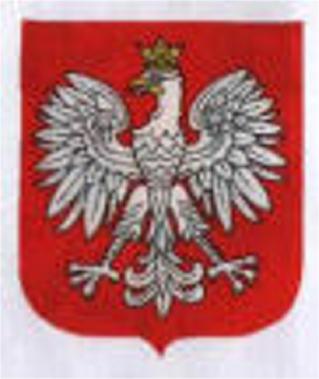

DZIEŃ NIEPODLEGŁOŚCI
11 listopada 2005
w Międzyzdrojach
11.30 | Złożenie wieńców i kwiatów pod pomnikiem Wdzięczności.  Udział biorą : poczty sztandarowe, delegacje Rady Miejskiej Urzędu Miejskiego, delegacje instytucji.
11.45 | Złożenie wieńców i kwiatów pod pamiątkową tablicą „ Duchowym Budowniczym Międzyzdrojów". Udział biorą: poczty sztandarowe, delegacje Rady Miejskiej Urzędu Miejskiego.
12.00 | Msza za Ojczyznę - kościół parafialny pw. Św. Piotra Apostoła w Międzyzdrojach.  Udział biorą : poczty sztandarowe, delegacje Rady Miejskiej Urzędu Miejskiego
19.00 | Koncert w Międzynarodowym Domu Kultury  Sala Teatralna MDK  Program artystyczny wraz z inscenizacja świetlno – dźwiękowa wyreżyserowany przez aktora Tadeusza Mazura. W wykonaniu artystów scen szczecińskich:  - Janusz Czapski - montaż dźwięku  - Michał Jeleń – montaż dźwięku  - Tadeusz Chronchol – montaż obrazu  - Janusz Czapski – montaż obrazu  - Barbara Ignaczak – recytacja  - Robert Górki – recytacja

